ΕΠΑΝΑΛΗΠΤΙΚΟ ΜΑΘΗΜΑ
ΓΝΩΣΗ ΣΩΜΑΤΟΣ ( σημεία και επιφάνειες )
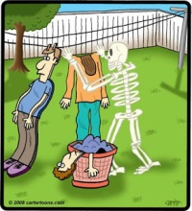
- Ας ξυπνήσουμε το σώμα!!
Ακούγοντας την υπέροχη μουσική της φύσης, ξυπνήστε το σώμα σας με τις παρακάτω ασκήσεις γιόγκα ( αν θέλετε μπορείτε να φτιάξετε και τη δική σας σειρά ασκήσεων ) !!
https://www.youtube.com/watch?v=LTXD6XZXc3U
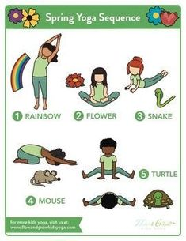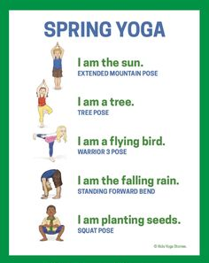
Η ΓΙΟΓΚΑ ΤΗΣ ΑΝΟΙΞΗΣ
ΤΟ ΟΥΡΑΝΙΟ ΤΟΞΟ | ΕΙΜΑΙ Ο ΗΛΙΟΣ
ΤΟ ΛΟΥΛΟΥΔΙ | ΕΙΜΑΙ ΤΟ ΔΕΝΤΡΟ
ΤΟ ΦΙΔΙ | ΕΙΜΑΙ ΤΟ ΠΟΥΛΙ
ΤΟ ΠΟΝΤΙΚΙ | ΕΙΜΑΙ Η ΒΡΟΧΗ
Η ΧΕΛΩΝΑ | ΕΙΜΑΙ Ο ΣΠΟΡΟΣ

- Τώρα χορέψτε από τη θέση σας .......
FROM YOUR SEAT
https://safeyoutube.net/w/KD3B

- Κάντε το ρομπότ....
DANCING ROBOTS
https://safeyoutube.net/w/KydC
Και για αποθεραπεία, ξαπλώστε στο πάτωμα, κλείστε τα μάτια σας, σφίξτε για λίγο ( 3 - 4 δευτερόλεπτα ) και μετά χαλαρώστε ένα ένα τα διάφορα μέλη του σώματός σας, ακούγοντας το υπέροχο μουσικό κομμάτι
THE MARIONETTE SHOW!!

https://www.youtube.com/watch?v=kN56cKGgrS0&list=RDkN56cKGgrS0&start_radio=1&t=78

Καλή Προπόνηση!!

